VADEMECUM PER LA GESTIONE STRAORDINARIA
DELLE PROCEDURE DI ASSEGNAZIONE CARBURANTE - 2025

CONTROLLI PRELIMINARI DA EFFETTUARE IN SEQUENZA PRIMA DI ACCEDERE
ALLE PROCEDURE STRAORDINARIE

- Verificare dal piano colturale nella sezione TERRITORIO la data di pubblicazione, cioè la data in cui è stata processata l'ultima importazione in GARI, per capire se la processazione è avvenuta dopo la validazione del PCG in SIAN, in caso contrario utilizzare il pulsante IMPORTA e segnalare eventuali ERRORI durante l'importazione
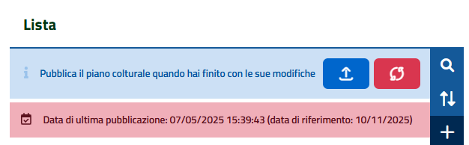
- Verificare da anagrafica impianti le date di importazione dei singoli appezzamenti dalle opportune colonne, dovrebbero essere uguali o successive alla data di pubblicazione (di cui sopra):
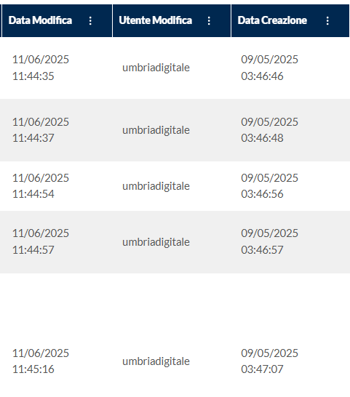
- Verificare le date di validità degli appezzamenti e in base alle quali controllare le superfici colturali risultanti utilizzando la selezione della data (in alto a destra), procedendo come segue:
- cancellare la data in alto a destra*
- filtrare per colonna “validità inizio Impianto”
- selezionare tutti i periodi di validità riconducibili all’annata agraria in corso

In questo modo è possibile verificare ciò che è stato importato nel GARI
*

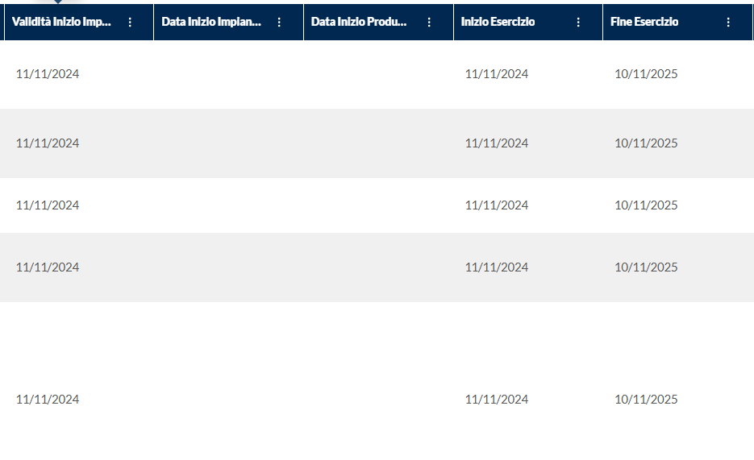
Se a seguito di questi passaggi si verificano ancora difformità o incongruenze rispetto al PCG si potrà utilizzare una delle procedure straordinarie previa segnalazione dei casi in forma aggregata tramite email da inviare ai seguenti indirizzi:
spetrillo@regione.umbria.it
dcornicchia@regione.umbria

Si precisa che le segnalazioni dei CUAA che necessitano di procedure straordinarie vanno comunicati utilizzando il seguente modello:
DENOMINAZIONE CAA
CUAA | Ragione Sociale | Ufficio di zona | **Tipologia di Anomalia

**Utilizzare le definizioni delle tipologie indicate nella seconda colonna della tabella riportata nel successivo paragrafo.
PROCEDURE STRAORDINARIE PER L’ASSEGNAZIONE DEL CARBURANTE – ANNO 2025
Si riportano nella successiva tabella le procedure straordinarie da utilizzare per la gestione delle istanze di assegnazione di carburante per il 2025 che presentano anomalie di sistema bloccanti riconducibili alle corrispondenti tipologie.
n.  tip. | Anomalia di sistema bloccante | Procedura straordinaria
1 | Aziende a cui manca una parte delle seconde colture | L’istanza aperta in GARI permette l’inserimento di una lavorazione straordinaria non collegata al piano colturale (extra-fascicolo) che consentirà richiedere il carburante necessario con inserimento di apposita nota (lavorazione straordinaria per anomalia di sistema) e caricamento del fascicolo aziendale validato unitamente al foglio di calcolo dei litri spettanti reso disponibile.
2 | Aziende a cui manca una parte della superficie a fascicolo | stessa procedura della tipologia 1
3 | Aziende già esistenti in Gari, ma prive di un PCG per il 2025 | È prevista in sequenza la creazione di un “appezzamento fittizio” cui attribuire l’anno 2025, l’apertura della pratica e la successiva cancellazione dell’impianto in modo da avere l’istanza di assegnazione priva di appezzamenti ma che permette l’inserimento della lavorazione straordinaria non collegata al piano colturale (extra-fascicolo). Questi passaggi saranno gestiti dal fornitore. Successivamente sarà possibile procedere con la compilazione della lavorazione straordinaria, inserendo la nota “lavorazione straordinaria per anomalia di sistema” e caricando il fascicolo aziendale validato unitamente al foglio di calcolo dei litri spettanti reso disponibile.
4 | Aziende nuove senza un PCG in Gari | stessa procedura della tipologia 3
5 | Aziende con fascicolo aziendale fuori Regione | stessa procedura della tipologia 3

